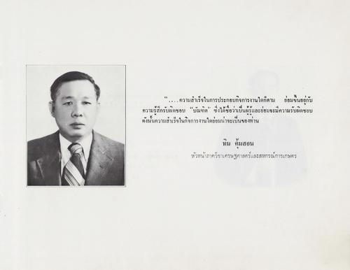
“...ความสําเร็จในการประกอบกิจการงานใดก็ตาม ย่อมขึ้นอยู่กับ ความรู้สึกรับผิดชอบ “บัณฑิต” ซึ่งได้ชื่อว่าเป็นผู้รู้และย่อมจะมีความรับผิดชอบ ดังนั้นความสําเร็จในกิจการงานใดย่อมน่าจะเป็นของท่าน
ทิม คุ้มสอน หัวหน้าภาควิชาเศรษฐศาสตร์และสหกรณ์การเกษตร

